2-2025

informe
seguimiento a pqrs segundo semestre 2025
Rafael Salas Berdugo
Asesor de Control Interno
Enero 15 de 2026

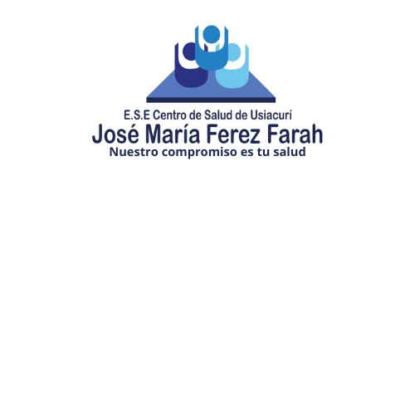
INFORME SEGUIMIENTO A LAS PETICIONES, QUEJAS, RECLAMOS Y/O SUGERENCIAS INTERPUESTAS DEL 1 DE JULIO A DICIEMBRE 31 DE 2025
PERIODO EVALUADO | JULIO 01 DE 2025 A DICIEMBRE 30 DE 2025
ASESOR DE CONTROL DE INTERNO | RAFAEL SALAS BERDUGO
FECHA DE ELABORACIÓN | 15 DE ENERO DEL 2026

OBJETO DEL INFORME
La Oficina de Control Interno de la E.S.E. Centro de Salud de Usiacurí “José María Ferez Farah”, en cumplimiento de la normatividad vigente, en especial de lo dispuesto en el artículo 11 de la Ley 1712 de 2014 —Ley de Transparencia y del Derecho de Acceso a la Información Pública Nacional— y en el artículo 76 del Capítulo IV de la Ley 1474 de 2011, el cual establece que en toda entidad pública debe existir una dependencia encargada de recibir, tramitar y resolver las peticiones, quejas, reclamos y sugerencias formuladas por los ciudadanos en relación con el cumplimiento de la misión institucional, así como la obligación de la Oficina de Control Interno de vigilar que dicha atención se preste conforme a la normatividad legal vigente y de rendir a la administración un informe semestral sobre la materia, presenta el informe de seguimiento y evaluación a la atención de los derechos de petición, quejas, reclamos, sugerencias y felicitaciones (PQRSF) interpuestos ante la entidad durante el segundo semestre de 2025.
El presente informe tiene como propósito verificar el cumplimiento de los requisitos legales y procedimentales aplicables a la gestión de las PQRSF, garantizando los principios de transparencia, eficacia, celeridad y oportunidad en las actuaciones administrativas, así como evaluar la calidad, coherencia y pertinencia de las respuestas emitidas por la entidad.
Es importante resaltar que las peticiones, quejas, reclamos, sugerencias y felicitaciones constituyen un mecanismo fundamental para conocer la percepción de los usuarios frente a la calidad del servicio prestado, permitiendo identificar fortalezas y oportunidades de mejora que contribuyen al fortalecimiento del Sistema de Control Interno y al mejoramiento continuo institucional, a partir de las observaciones y recomendaciones formuladas en el presente informe.
El seguimiento y la evaluación se realizaron con base en los reportes suministrados por el responsable de la Oficina del Servicio de Información y Atención al Usuario (SIAU), correspondientes al período comprendido entre el 1 de julio y el 30 de diciembre de 2025. El análisis efectuado estuvo orientado a determinar el cumplimiento de los términos de respuesta, la calidad de la información suministrada y la adopción de acciones de mejora, formulando las recomendaciones pertinentes a la Alta Dirección y a los responsables de los procesos, con el fin de fortalecer la gestión institucional de la E.S.E. Centro de Salud de Usiacurí “José María Ferez Farah”.

METODOLOGIA Y ALCANCE
El seguimiento y la evaluación a la gestión de las Peticiones, Quejas, Reclamos y Sugerencias (PQRS) correspondientes al segundo semestre de la vigencia 2025, en la E.S.E. Centro de Salud de Usiacurí, se desarrollaron con el siguiente alcance y metodología:

- Verificar el cumplimiento del proceso de mejoramiento continuo asociado a la gestión de las PQRS tramitadas durante el segundo semestre de la vigencia 2025, con fundamento en el marco normativo legal vigente y con corte al 30 de diciembre de 2025.
- Evaluar la conformidad de los procesos de recepción, registro, trámite, respuesta y cierre de las peticiones, quejas y reclamos formulados por usuarios internos y externos, gestionados a través de los canales institucionales establecidos para la atención al usuario, familia, comunidad y humanización.
- Revisar la integridad, suficiencia y trazabilidad de los documentos soporte que respaldan las PQRS, verificando su adecuada gestión documental conforme a los procedimientos institucionales y la normativa aplicable.
- Verificar la eficacia de los controles implementados para la apertura periódica de los buzones de PQRS, constatando su realización con periodicidad semanal y el cumplimiento de los mecanismos de acompañamiento definidos, incluyendo la participación de usuarios, familiares y del Servicio de Atención al Ciudadano de la Secretaría de Salud Municipal de Usiacurí.
- Analizar el trámite y gestión otorgados a las PQRS mediante la revisión de actuaciones administrativas y la indagación directa con los responsables de los procesos y áreas involucradas, con el fin de establecer el cumplimiento de los términos legales, la asignación de responsabilidades y la adopción de acciones correctivas y preventivas cuando a ello hubiere lugar.
- Aplicar técnicas de auditoría tales como indagación, inspección, observación, confirmación y recálculo, orientadas a la obtención de evidencia suficiente, pertinente y competente que permita evaluar la eficiencia, eficacia y economía de los procesos asociados a la gestión de PQRS, en concordancia con los principios del Sistema de Control Interno.
CONTEXTUALIZACION
La E.S.E. Centro de Salud de Usiacurí “José María Ferez Farah” dispone de mecanismos presenciales y virtuales para la recepción de las Peticiones, Quejas, Reclamos y Sugerencias (PQRS), con el fin de garantizar el derecho de los usuarios y demás partes interesadas a presentar sus manifestaciones de inconformidad, solicitudes u observaciones sobre la prestación de los servicios de salud.
Para la atención presencial, la entidad cuenta con dos (2) buzones físicos destinados a la recepción de PQRS, los cuales se encuentran ubicados estratégicamente en la sala de espera del servicio de urgencias y en el área de admisiones de consulta externa. De igual manera, se dispone de canales virtuales, entre los cuales se encuentra el formulario de PQRS habilitado en la página web institucional, accesible a través del enlace https://hospitaldeusiacuri.com.co/pqrs/, así como el correo electrónico institucional siaueseusiacuri@gmail.com
La apertura y verificación de los buzones físicos y del canal virtual se realiza con periodicidad semanal por parte de la líder del Servicio de Información y Atención al Usuario (SIAU), con el acompañamiento de usuarios y familiares presentes, garantizando principios de transparencia y control. Posteriormente, la Oficina de SIAU se encarga del registro, análisis y trámite de las PQRS recibidas, así como de su remisión a los respectivos jefes de área competentes, quienes adelantan el proceso de respuesta y cierre de las solicitudes, conforme a los procedimientos y términos establecidos por la normatividad vigente

APERTURA DE BUZON
La apertura de los buzones de Peticiones, Quejas, Reclamos y Sugerencias (PQRS) ubicados en la sala de espera del servicio de urgencias y en la sala de espera de consulta externa de la E.S.E. Centro de Salud de Usiacurí se realizó de conformidad con los procedimientos establecidos por la entidad. Dicha actividad fue adelantada por el líder de la Oficina del Servicio de Información y Atención al Usuario (SIAU), con la presencia de testigos, quienes correspondieron a usuarios de la E.S.E. Centro de Salud de Usiacurí. De manera complementaria, se efectuó la verificación del buzón virtual de PQRS dispuesto en la página web institucional, accesible a través del enlace https://hospitaldeusiacuri.com.co/pqrs/. En algunas jornadas, la apertura y verificación contó con el acompañamiento de un representante del Servicio de Atención a la Comunidad de la Secretaría de Salud Municipal. El acompañamiento por parte del Asesor de la Oficina de Control Interno durante el período evaluado fue limitado, debido a que durante la vigencia 2025 la entidad no contó de manera permanente con personal que ejerciera las funciones o el rol de Jefe de Control Interno. No obstante, las actividades realizadas permitieron garantizar la transparencia, trazabilidad y control básico del proceso de gestión de PQRS.

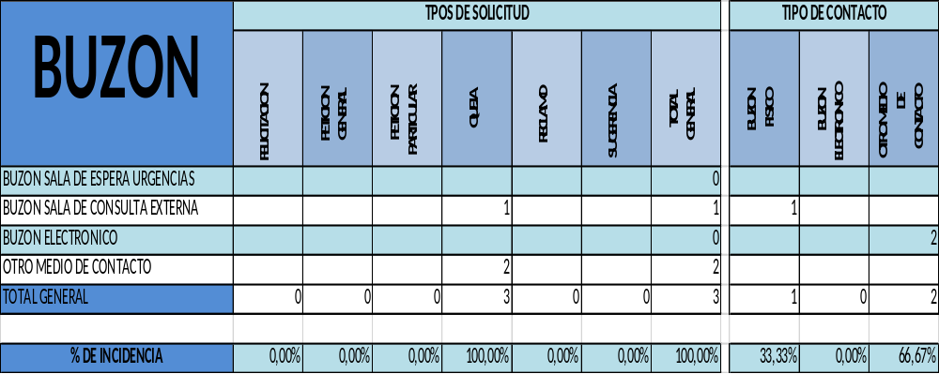

Del análisis de la información consolidada correspondiente a las aperturas efectuadas durante el segundo semestre de la vigencia, a través de los diferentes canales de recepción de Peticiones, Quejas, Reclamos y Sugerencias (PQRS), se establece que la entidad recibió un total de tres (3) quejas. De estas, una (1), equivalente al 33,3 %, fue registrada mediante el buzón físico ubicado en el área de consulta externa, mientras que las dos (2) restantes, correspondientes al 66,7 %, fueron recibidas a través de otros medios de contacto, específicamente mediante atención personal brindada por la Líder de la Oficina del Servicio de Información y Atención al Usuario (SIAU). Lo anterior evidencia una baja recurrencia de quejas formales durante el período evaluado, así como una mayor utilización de los canales de atención directa para la manifestación de inconformidades por parte de los usuarios.

I SEMESTRE 2025 | II SEMESTRE 2025 | VARIACION ABSOLUTA | VARIACION RELATIVA %
8 | 3 | -5 | -62,5

Del análisis comparativo de la gestión de las Peticiones, Quejas, Reclamos y Sugerencias (PQRS) correspondiente a la vigencia 2025, se evidencia una disminución significativa en el número de manifestaciones recibidas durante el segundo semestre, en relación con el primer semestre del mismo año. En efecto, durante el primer semestre de 2025 la E.S.E. Centro de Salud de Usiacurí registró un total de nueve (9) PQRS, discriminadas en ocho (8) quejas y una (1) sugerencia; mientras que, en el segundo semestre, se recibieron únicamente tres (3) quejas, sin registro de sugerencias u otro tipo de manifestaciones.
Esta variación representa una reducción del -62,5 % en el número total de quejas recibidas, situación que podría estar asociada a mejoras en la prestación del servicio, a la implementación de acciones correctivas derivadas de análisis previos o a una mayor efectividad en los canales de atención directa al usuario. No obstante, se considera necesario mantener el seguimiento permanente al proceso de gestión de PQRS, con el propósito de verificar que la disminución observada corresponda a una mejora sostenida en la calidad del servicio y no a una eventual subutilización de los mecanismos formales de participación ciudadana.
En cuanto a los canales de recepción utilizados durante la vigencia 2025, se evidencia que el buzón físico fue el medio más empleado, concentrando el 83,33 % de las manifestaciones recibidas, seguido de otros medios de contacto, correspondientes a la atención personal brindada por la Líder de la Oficina del Servicio de Información y Atención al Usuario (SIAU), con una participación del 16,67 %.
Las manifestaciones recibidas a través de los diferentes canales de PQRS constituyen una fuente relevante de información para conocer, desde diversas perspectivas, las inquietudes y percepciones de los grupos de interés internos y externos. Dichos insumos permiten orientar la toma de decisiones, fortalecer la gestión institucional como prestador de servicios de salud y promover el mejoramiento continuo, contribuyendo al avance hacia la excelencia operativa y al fortalecimiento del diálogo con la ciudadanía.
En relación con los tiempos de respuesta a las Peticiones, Quejas, Reclamos y Sugerencias (PQRS), se evidenció que, en términos generales, estos se mantuvieron dentro de los plazos establecidos por la normatividad vigente. Para el primer semestre de la vigencia 2025, el tiempo promedio de respuesta fue de seis (6) días, mientras que para el segundo semestre el promedio se ubicó en ocho (8) días. A nivel anual, el tiempo promedio de respuesta alcanzó los seis comas cinco (6,5) días. Si bien se observa un leve incremento en el tiempo promedio de respuesta durante el segundo semestre, este comportamiento no superó los términos legales, lo que refleja un adecuado cumplimiento de los tiempos de atención por parte de la entidad; no obstante, se recomienda fortalecer las acciones de seguimiento con el fin de mantener y, en lo posible, optimizar la oportunidad en la gestión de las PQRS.

La herramienta PQRS que más incidencia mostro durante este semestre fueron las Quejas con un 100%,.

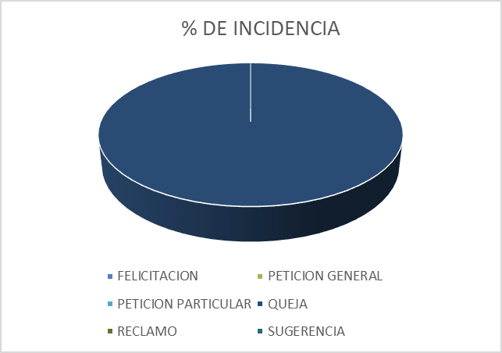

En cuanto a las áreas de mayor incidencia en el uso de la herramienta de Peticiones, Quejas, Reclamos y Sugerencias (PQRS), se identifica que los servicios de Citas, Urgencias y Consulta Externa presentaron una participación equitativa, cada uno con un promedio del 33,33 % del total de las manifestaciones recibidas durante el período evaluado. Esta distribución refleja una afectación homogénea entre las áreas mencionadas, lo cual permite orientar las acciones de seguimiento y mejora de manera transversal, fortaleciendo los procesos de atención y prestación de servicios en cada uno de estos frentes.

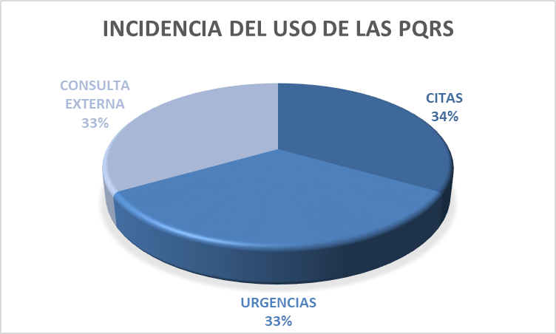

ENCUESTAS DE SATISFACCION
Los resultados obtenidos a partir de las encuestas de satisfacción aplicadas durante el período evaluado guardan una relación directa con el comportamiento observado en la gestión de las Peticiones, Quejas, Reclamos y Sugerencias (PQRS). En efecto, de un total de 901 encuestas diligenciadas, 858 usuarios manifestaron estar satisfechos con la atención recibida, lo que corresponde a un nivel de satisfacción del 95,37 % según la pregunta trazadora definida por la entidad.
Este alto porcentaje de satisfacción se encuentra alineado con la disminución significativa en el número de quejas registradas durante el segundo semestre de la vigencia 2025, en el cual se reportaron únicamente tres (3) quejas, en comparación con las nueve (9) PQRS recibidas en el primer semestre. Lo anterior sugiere que las acciones de mejora implementadas, así como la gestión oportuna de las PQRS, han contribuido positivamente a la percepción de los usuarios frente a la calidad del servicio prestado.
SATISFACCION GLOBAL
MES | TOTAL ENCUESTAS | SATISFECHOS | SATISFACCION SEGÚN PREGUNTA TAZADORA
JULIO | 130 | 125 | 96,20%
AGOSTO | 146 | 136 | 93,00%
SEPTIEMBRE | 162 | 156 | 96,00%
OCTUBRE | 178 | 167 | 94,00%
NOVIEMBRE | 143 | 134 | 94,00%
DICIEMBRE | 142 | 140 | 99,00%
TOTAL PROMEDIO | 901 | 858 | 95,37%

RECOMENDACIONES

- Implementar acciones permanentes de divulgación de los canales físicos y virtuales de PQRS entre usuarios, familiares y colaboradores, mediante redes sociales, material informativo visible en las áreas de atención y estrategias de orientación directa, con el fin de garantizar el conocimiento, acceso y uso efectivo de la herramienta como mecanismo de participación ciudadana.

- Establecer controles internos que permitan monitorear de manera sistemática los tiempos de respuesta por tipo de solicitud y área responsable, generando alertas tempranas que faciliten el cumplimiento oportuno de los términos legales y la mejora continua en la oportunidad de la atención.

- Promover a través de las redes sociales el uso del buzón de PQRS, el cual se encuentra en el siguiente link; https://hospitaldeusiacuri.com.co/pqrs/

- Socializar la privacidad en el trámite de las Peticiones, Quejas, Reclamos, Sugerencias y felicitaciones recibidas, con el fin de que los usuarios se motiven y expresen sus inconformismos o satisfacciones, y así poder mejorar los servicios prestado por la institución.

- Continuar con la aplicación de encuestas para determinar el grado de satisfacción del usuario en las distintas áreas, porque son una herramienta poderosa para conocer la opinión de los usuarios, que es de gran ayuda al planear y realizar mejoras continuas.

Rafael Salas Berdugo
Asesor de Control Interno

